**Рабочий лист урока по теме «Деятельность человека»**

**Фамилия Имя______________________Класс_______________________**

**Задание №1.** Определите и подчеркните ключевое слово из высказываний:

*- « Прекращение деятельности всегда приводит за собой вялость, а за вялостью идет дряхлость»* [Луций Апулей](http://icite.ru/8/biografia/apulej_lutcij)

*- « В любом роде деятельности, если она ничем не ограничена, мы в конце концов терпим крах »*[Иоганн Вольфганг фон Гете](http://icite.ru/119/biografia/gete_iogann_volfgang_fon)

*- «Назначение человека - в разумной деятельности»* Аристотель

*- «Когда мы перестаём делать – мы перестаем жить»* Шоу Б.

*- «Главный элемент реальности – труд, и самый верный признак реальности - деятельность»* Чернышевский Н.Г.

**Задание №2 Прочтите текст и ответьте на вопросы после него:**

Деятельность пчел четко распределяется на внешнюю и внутреннюю. Старшие особи занимаются внешними делами семьи, а младшие обычно выполняют внутренние работы. Такое распределение обязанностей вызвано тем, что молодежь физически слабее и менее опытна, а домашняя работа требует меньшего напряжения и навыков. Десятисторонние призмы сот - истинное чудо «инженерного искусства» пчелиного сообщества! Современные методы вычисления позволили по достоинству оценить форму соединения ячеек. Их угловая часть являет собой пирамиду, состоящую из трех ромбов. Ячейки плотно прилегают друг к другу и требуют минимума строительного материала. Объяснить такие «познания» пчел ученым пока не удалось. Ведь насекомые не знают геометрии. Существует только одно объяснение – рабочие пчелы обеспечены уникальной врожденной программой и удивительно сложным, четко координируемым инстинктивным поведением.

Вороны демонстрируют высокую сообразительность. В арсенал их находчивых трюков входят манипуляции с палками и ветками, чтобы достать насекомых из бревен. Слоны обладают способностью использовать инструменты с помощью гибких своих хоботов. Они чешут спину палками, обмахиваются листьями, отгоняя таким образом мух. Рыбы – грызуны направляю струйки воды на находящуюся на суше жертву, с тем, чтобы сбросить ее в воду, где ее можно будет изловить.

**Вопросы:**

- Занимаются ли животные трудовой деятельностью?__________да_________________

- Что лежит в основе их поступков?___________животные инстинкты_________________________

- Чем их поведение отличается от трудовой деятельности человека?____они пытаются удвалетворить физические потребности___________

__________________________________________________________________________

**Задание №3Заполните схему, используя слова:***результат, цель, средства*

**цель средства результат**

**Задание №4**

**Заполните схему**

Виды деятельности

**Задание № 5**

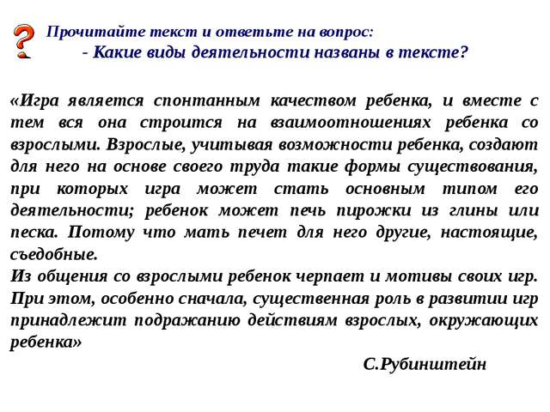

трудовая,__игровая,__учебная.____________________________________________________________________________________________________________________________________________________________________________________________________________________________________________________________________________________________________________________________________________________________________________

**Задание №6.** Приведи примеры, когда игровая деятельность превращается в трудовую.

__________ребенок_увидел_как_мама_делает_пирожки_и_решил_помоч_____________________________________________________________________________________________________________________________________________________________________________________________________________________

**Задание №7.** Выбери правильный ответ (обвести в кружочек):

*Что из названного НЕ является отличительной чертой деятельности человека? останется только правильный*

г) инстинкты

*Существует пословица: «Стрелять по воробьям из пушки». Эту пословицу употребляют, когда человек*

В) неверно подбирает средства для достижения цели

**Задание №8.** Перечисли черты (не менее 4) идеального ученика, которые помогают ему добиваться успеха в учебной деятельности. Отметь в приведённом тобой списке качества, над которыми тебе необходимо работать, чтобы улучшить свои успехи в учёбе.

______молчаливый_прележный_трудолябивый_окуратный_____________________________________________________________________________________________________________________________________________________________________________________________________________________________________________________________________________________________________________________________________________________________________________________________________________________________________________________________________